Лабораторная работа № 5

Анализ файловой системы Linux. Команды для работы с файлами и каталогами

Шулуужук Айраана Вячеславовна НПИбд-02-22

Содержание

# 1 Цель работы

Ознакомление с файловой системой Linux, её структурой, именами и содержанием каталогов. Приобретение практических навыков по применению команд для работы с файлами и каталогами, по управлению процессами (и работами), по проверке использования диска и обслуживанию файловой системы.

# 2 Задание

1. Выполните все примеры, приведённые в первой части описания лабораторной работы
2. Выполните следующие действия, зафиксировав в отчёте по лабораторной работе используемые при этом команды и результаты их выполнения:

2.1. Скопируйте файл /usr/include/sys/io.h в домашний каталог и назовите его equipment. Если файла io.h нет, то используйте любой другой файл в каталоге /usr/include/sys/ вместо него.

2.2. В домашнем каталоге создайте директорию ~/ski.plases.

2.3. Переместите файл equipment в каталог ~/ski.plases.

2.4. Переименуйте файл ~/ski.plases/equipment в ~/ski.plases/equiplist.

2.5. Создайте в домашнем каталоге файл abc1 и скопируйте его в каталог ~/ski.plases, назовите его equiplist2.

2.6. Создайте каталог с именем equipment в каталоге ~/ski.plases.

2.7. Переместите файлы ~/ski.plases/equiplist и equiplist2 в каталог ~/ski.plases/equipment.

2.8. Создайте и переместите каталог ~/newdir в каталог ~/ski.plases и назовите его plans.

1. Определите опции команды chmod, необходимые для того, чтобы присвоить перечисленным ниже файлам выделенные права доступа, считая, что в начале таких прав нет:

3.1. drwxr–r– … australia

3.2. drwx–x–x … play

3.3. -r-xr–r– … my_os

3.4. -rw-rw-r– … feathers

1. Проделайте приведённые ниже упражнения, записывая в отчёт по лабораторной работе используемые при этом команды:

4.1. Просмотрите содержимое файла /etc/password.

4.2. Скопируйте файл ~/feathers в файл ~/file.old.

4.3. Переместите файл ~/file.old в каталог ~/play.

4.4. Скопируйте каталог ~/play в каталог ~/fun.

4.5. Переместите каталог ~/fun в каталог ~/play и назовите его games.

4.6. Лишите владельца файла ~/feathers права на чтение.

4.7. Что произойдёт, если вы попытаетесь просмотреть файл ~/feathers командой cat?

4.8. Что произойдёт, если вы попытаетесь скопировать файл ~/feathers?

4.9. Дайте владельцу файла ~/feathers право на чтение.

4.10. Лишите владельца каталога ~/play права на выполнение.

4.11. Перейдите в каталог ~/play. Что произошло?

4.12. Дайте владельцу каталога ~/play право на выполнение.

1. Прочитайте man по командам mount, fsck, mkfs, kill и кратко их охарактеризуйте, приведя примеры.

# 3 Теоретическое введение

## 3.1 Команды для работы с файлами и каталогами

Для создания текстового файла можно использовать команду touch. Формат команды:

1 touch имя-файла

Для просмотра файлов постранично удобнее использовать команду less. Формат команды:

less имя-файла

Следующие клавиши используются для управления процессом просмотра:

– Space — переход к следующей странице,

– ENTER — сдвиг вперёд на одну строку,

– b — возврат на предыдущую страницу,

– h — обращение за подсказкой,

– q — выход из режима просмотра файла.

Команда head выводит по умолчанию первые 10 строк файла. Формат команды:

head [-n] имя-файла,

где n — количество выводимых строк.

Команда tail выводит умолчанию 10 последних строк файла. Формат команды:

tail [-n] имя-файла,

где n — количество выводимых строк.

## 3.2 Копирование файлов и каталогов

Команда cp используется для копирования файлов и каталогов. Формат команды:

1 cp [-опции] исходный_файл целевой_файл

Опция i в команде cp выведет на экран запрос подтверждения о перезаписи файла. Для рекурсивного копирования каталогов, содержащих файлы, используется команда cp с опцией r.

## 3.3 Перемещение и переименование файлов и каталогов

Команды mv и mvdir предназначены для перемещения и переименования файлов и каталогов. Формат команды mv

mv [-опции] старый_файл новый_файл

## 3.4 Права доступа

Каждый файл или каталог имеет права доступа

В сведениях о файле или каталоге указываются:

– тип файла (символ (-) обозначает файл, а символ (d) — каталог);

– права для владельца файла (r — разрешено чтение, w — разрешена запись, x — разрешено выполнение, - — право доступа отсутствует);

– права для членов группы (r — разрешено чтение, w — разрешена запись, x — разрешено выполнение, - — право доступа отсутствует);

– права для всех остальных (r — разрешено чтение, w — разрешена запись, x — разрешено выполнение, - — право доступа отсутствует).

## 3.5 Изменение прав доступа

Права доступа к файлу или каталогу можно изменить, воспользовавшись командой chmod. Сделать это может владелец файла (или каталога) или пользователь с правами администратора. Формат команды:

chmod режим имя_файла

Режим (в формате команды) имеет следующие компоненты структуры и способ записи:

= установить право

* лишить права
* дать право

r чтение

w запись

x выполнение

u (user) владелец файла

g (group) группа, к которой принадлежит владелец файла

o (others) все остальные

В работе с правами доступа можно использовать их цифровую запись (восьмеричное значение) вместо символьной

## 3.6 Анализ файловой системы

Файловая система в Linux состоит из фалов и каталогов. Каждому физическому носителю соответствует своя файловая система. Существует несколько типов файловых систем. Перечислим наиболее часто встречающиеся типы:

– ext2fs (second extended filesystem);

– ext2fs (third extended file system);

– ext4 (fourth extended file system);

– ReiserFS;

– xfs;

– fat (file allocation table);

– ntfs (new technology file system).

# 4 Выполнение лабораторной работы

Копируем файл /usr/include/sys/io.h в домашний каталог и назовем его equipment, используя команду cp (рис. ??)

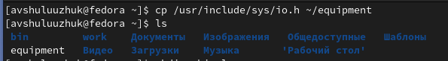

файл equipment

Создаем каталог ski.plases и переместим в созданную директорию файл equipment (команда mv) (рис. ??)

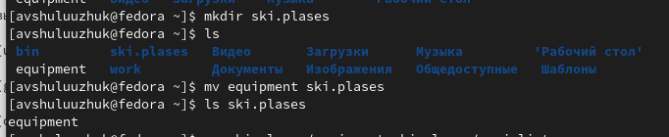

перемещение файла equipment в каталог ski.plases

Переименуем файл equipment в equiplist (команда mv) (рис. ??)

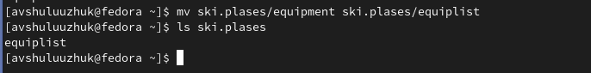

файл equiplist

Создаем файл abc1 (команда touch) и копируем его в каталог ski.plases, назовем equiplist2 (рис. ??)

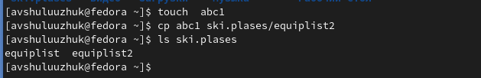

каталог ski.plases

Создаем каталог с именем equipment в каталоге ski.plases и переместим ski.plases/equiplist и equiplist2 в каталог ski.plases/equipment (рис. ??) (рис. ??).

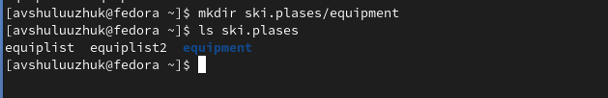

создание каталога equipment в каталоге ski.plases

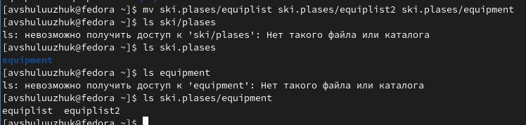

перенос файлов equiplist и equiplist2 в каталог equipment

Создаем новый каталог newdir в каталоге ski.plases и переименуем в plans (рис. ??)

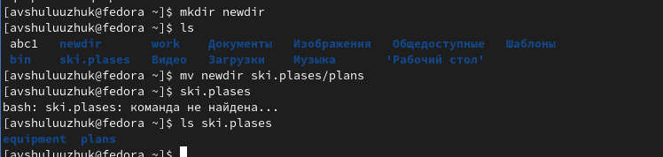

каталог plans в каталоге ski.plases

Создадим файлы my_os, feathers и каталоги australia, play. Присвоим им следующие права, используя команду chmod (рис. ??) (рис. ??).

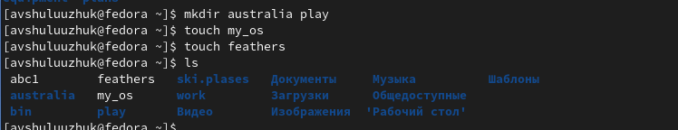

создание необходимых файлов и каталогов

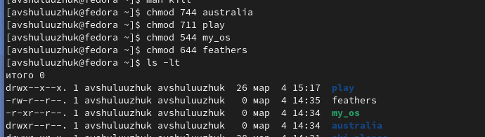

изменение прав для файлов и каталогов

Просмотрим содержимое файла /etc/passwd (рис. ??)

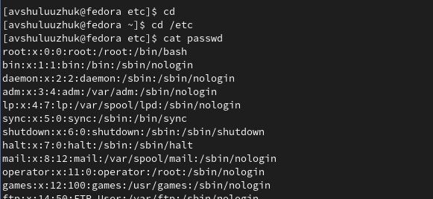

файл passwd

Скопируем файл feathers в файл file.old (рис. ??)

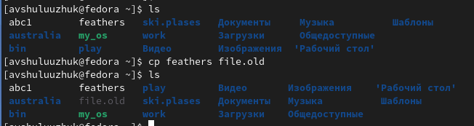

копирование файла feathers в файл file.old

Переместим файл file.old в каталог play (рис. ??)

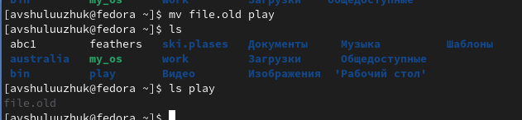

перемещение файла file.old в каталог play

Скопируем каталог play в каталог fun. (рис. ??)

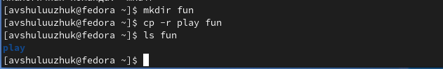

копирование каталога play в каталог fun.

Переместим каталог fun в каталог play и назовем его games.(рис. ??)

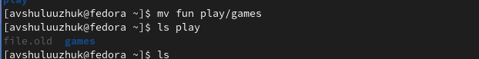

каталог play

Лишим владельца файла feathers права на чтение, попробуем просмотреть и скопировать этот файл. В результате без прав на чтение владелец файла не сможет просмотреть и скопировать его (рис. ??)

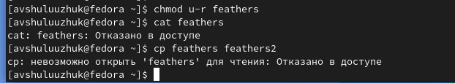

изменение прав доступа на чтение к файлу feathers

Лишим владельцу каталога play права на выполнение и попробуем перейти в него. Без прав на выполнение владелец не сможет перейти в него. Далее восстановим владельцу права на выполнение (рис. ??)

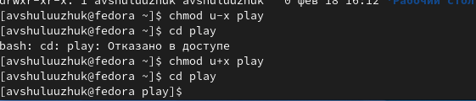

изменение прав доступа на выполнение к каталогу play

Используя команду man, просмотрим описание команд: mount, fsck, mkfs, kill

Команда mount используется для просмотра используемых в операционной системе файловых систем (рис. ??)

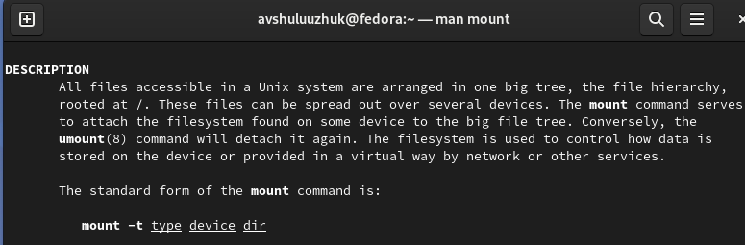

man mount

Команда fsck нужна для проверки и восстановления целостности файловой системы (рис. ??)

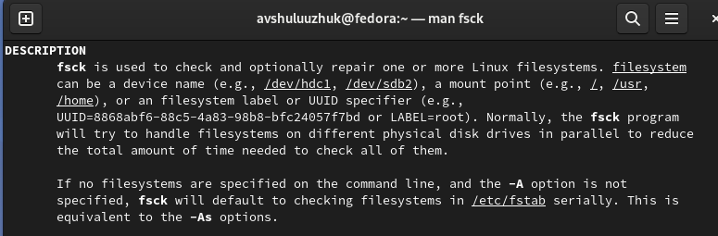

man fsck

Команда mkfs используется для создания файловой системы Linux на устройстве, обычно в разделе жесткого диска. (рис. ??)

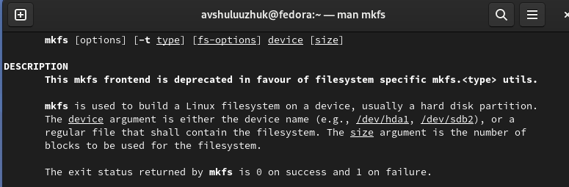

man mkfs

Команда kill отправляет сигнал процессу, указанному с помощью каждого из операндов идентификатора процесса (рис. ??)

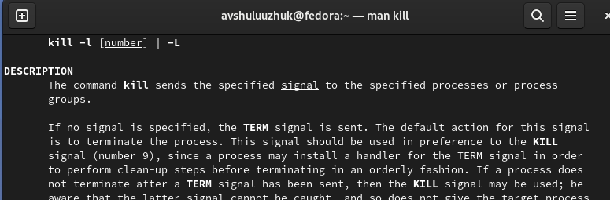

man kill

# 5 Контрольные вопросы

1. Дайте характеристику каждой файловой системе, существующей на жёстком диске компьютера, на котором вы выполняли лабораторную работу

Ext2, Ext3, Ext4 или Extended Filesystem - это стандартная файловая система для Linux. Она была разработана еще для Minix. Она самая стабильная из всех существующих, кодовая база изменяется очень редко и эта файловая система содержит больше всего функций. Версия ext2 была разработана уже именно для Linux и получила много улучшений. В 2001 году вышла ext3, которая добавила еще больше стабильности благодаря использованию журналирования. В 2006 была выпущена версия ext4, которая используется во всех дистрибутивах Linux до сегодняшнего дня. В ней было внесено много улучшений, в том числе увеличен максимальный размер раздела до одного экзабайта. JFS или Journaled File System была разработана в IBM для AIX UNIX и использовалась в качестве альтернативы для файловых систем ext. Сейчас она используется там, где необходима высокая стабильность и минимальное потребление ресурсов. При разработке файловой системы ставилась цель создать максимально эффективную файловую систему для многопроцессорных компьютеров. Также как и ext, это журналируемая файловая система, но в журнале хранятся только метаданные, что может привести к использованию старых версий файлов после сбоев. ReiserFS - была разработана намного позже, в качестве альтернативы ext3 с улучшенной производительностью и расширенными возможностями. Она была разработана под руководством Ганса Райзера и поддерживает только Linux. Из особенностей можно отметить динамический размер блока, что позволяет упаковывать несколько небольших файлов в один блок, что предотвращает фрагментацию и улучшает работу с небольшими файлами. Еще одно преимущество - в возможности изменять размеры разделов на лету. Но минус в некоторой нестабильности и риске потери данных при отключении энерии. Раньше ReiserFS применялась по умолчанию в SUSE Linux, но сейчас разработчики перешли на Btrfs. XFS - это высокопроизводительная файловая система, разработанная в Silicon Graphics для собственной операционной системы еще в 2001 году. Она изначально была рассчитана на файлы большого размера, и поддерживала диски до 2 Терабайт. Из преимуществ файловой системы можно отметить высокую скорость работы с большими файлами, отложенное выделение места, увеличение разделов на лету и незначительный размер служебной информации. XFS - журналируемая файловая система, однако в отличие от ext, в журнал записываются только изменения метаданных. Она используется по умолчанию в дистрибутивах на основе Red Hat. Из недостатков - это невозможность уменьшения размера, сложность восстановления данных и риск потери файлов при записи, если будет неожиданное отключение питания, поскольку большинство данных находится в памяти. Btrfs или B-Tree File System - это совершенно новая файловая система, которая сосредоточена на отказоустойчивости, легкости администрирования и восстановления данных. Файловая система объединяет в себе очень много новых интересных возможностей, таких как размещение на нескольких разделах, поддержка подтомов, изменение размера не лету, создание мгновенных снимков, а также высокая производительность. Но многими пользователями файловая система Btrfs считается нестабильной. Тем не менее, она уже используется как файловая система по умолчанию в OpenSUSE и SUSE Linux.

1. Приведите общую структуру файловой системы и дайте характеристику каждой директории первого уровня этой структуры.

root каталог. Содержит в себе всю иерархию системы;

/bin — здесь находятся двоичные исполняемые файлы. Основные общие команды, хранящиеся отдельно от других программ в системе (прим.: pwd, ls, cat, ps);

/boot — тут расположены файлы, используемые для загрузки системы (образ initrd, ядро vmlinuz);

/dev — в данной директории располагаются файлы устройств (драйверов). С помощью этих файлов можно взаимодействовать с устройствами. К примеру, если это жесткий диск, можно подключить его к файловой системе. В файл принтера же можно написать напрямую и отправить задание на печать;

/etc — в этой директории находятся файлы конфигураций программ. Эти файлы позволяют настраивать системы, сервисы, скрипты системных демонов;

/home — каталог, аналогичный каталогу Users в Windows. Содержит домашние каталоги учетных записей пользователей (кроме root). При создании нового пользователя здесь создается одноименный каталог с аналогичным именем и хранит личные файлы этого пользователя;

/lib — содержит системные библиотеки, с которыми работают программы и модули ядра;

/lost+found — содержит файлы, восстановленные после сбоя работы системы. Система проведет проверку после сбоя и найденные файлы можно будет посмотреть в данном каталоге;

/media — точка монтирования внешних носителей. Например, когда вы вставляете диск в дисковод, он будет автоматически смонтирован в директорию /media/cdrom;

/mnt — точка временного монтирования. Файловые системы подключаемых устройств обычно монтируются в этот каталог для временного использования;

/opt — тут расположены дополнительные (необязательные) приложения. Такие программы обычно не подчиняются принятой иерархии и хранят свои файлы в одном подкаталоге (бинарные, библиотеки, конфигурации);

/proc — содержит файлы, хранящие информацию о запущенных процессах и о состоянии ядра ОС;

/root — директория, которая содержит файлы и личные настройки суперпользователя;

/run — содержит файлы состояния приложений. Например, PID-файлы или UNIX- сокеты;

/sbin — аналогично /bin содержит бинарные файлы. Утилиты нужны для настройки и администрирования системы суперпользователем;

/srv — содержит файлы сервисов, предоставляемых сервером (прим. FTP или Apache HTTP);

/sys — содержит данные непосредственно о системе. Тут можно узнать информацию о ядре, драйверах и устройствах;

/tmp — содержит временные файлы. Данные файлы доступны всем пользователям на чтение и запись. Стоит отметить, что данный каталог очищается при перезагрузке;

/usr — содержит пользовательские приложения и утилиты второго уровня, используемые пользователями, а не системой. Содержимое доступно только для чтения (кроме root). Каталог имеет вторичную иерархию и похож на корневой;

/var — содержит переменные файлы. Имеет подкаталоги, отвечающие за отдельные переменные. Например, логи будут храниться в /var/log, кэш в /var/cache, очереди заданий в /var/spool/ и так далее.

1. Какая операция должна быть выполнена, чтобы содержимое некоторой файловой системы было доступно операционной системе?

Монтирование тома

1. Назовите основные причины нарушения целостности файловой системы. Как устранить повреждения файловой системы?

Отсутствие синхронизации между образом файловой системы в памяти и ее данными на диске в случае аварийного останова может привести к появлению следующих ошибок:

• Один блок адресуется несколькими mode (принадлежит нескольким файлам)

• Блок помечен как свободный, но в то же время занят (на него ссылается onode)

• Блок помечен как занятый, но в то же время свободен (ни один inode на него не ссылается)

• Неправильное число ссылок в inode (недостаток или избыток ссылающихся записей в каталогах).

• Несовпадение между размером файла и суммарным размером адресуемых inode блоков.

• Недопустимые адресуемые блоки (например, расположенные за пределами файловой системы).

• “Потерянные” файлы (правильные inode, на которые не ссылаются записи каталогов).

• Недопустимые или неразмещенные номера inode в записях каталогов.

1. Как создаётся файловая система?

mkfs - позволяет создать файловую систему Linux

1. Дайте характеристику командам для просмотра текстовых файлов

сat - выводит содержимое файла на стандартное устройство вывода

1. Приведите основные возможности команды cp в Linux

сp – копирует или перемещает директорию, файлы

1. Приведите основные возможности команды mv в Linux

mv - переименовать или переместить файл или директорию

1. Что такое права доступа? Как они могут быть изменены?

Права доступа к файлу или каталогу можно изменить, воспользовавшись командой chmod. Сделать это может владелец файла (или каталога) или пользователь с правами администратора

# 6 Выводы

В ходе выполения лабораторной работы мы ознакомились с файловрй системой Linux, ее структурой, именами и содержанием каталогов. Приобрели практические навыки по применению команд для работы с файлами и каталогами, по управлению процессами и работами, по проверке использования диска и обслуживанию файловой системы